无烟筑防线 青春伴清风
——社区青少年控烟健康教育创新实践案例
济南市莱芜区疾病预防控制中心

一、工作背景
控烟健康文化建设是社区健康教育与健康细胞工程建设的重要抓手。各类新型烟草制品隐蔽性强、迷惑性高，青少年辨识能力不足，是烟草危害的重点易感人群，青少年源头控烟已成为基层健康危险行为干预的重点难点工作。
为巩固国家慢性病综合防控示范区建设成果，补齐辖区无烟环境建设短板，创新青少年控烟宣教模式，2026年5月，莱芜区疾控中心依托世界无烟日，创新打造“行政督导固本+互联网科普赋能+全民普惠宣教+青少年沉浸式实践”家校社协同控烟新模式，有效破解传统科普形式单一、感染力弱、入脑入心难等问题，全方位推进社区健康促进与健康文化建设走深走实。
二、主要做法
（一）专项督导提质，夯实全域无烟健康环境
区疾控中心联合区爱卫办，对辖区党政机关、医疗机构开展无烟单位专项督导检查。严格对照建设标准，重点核查控烟制度落实、禁烟标识规范、室内无烟管控、日常劝导、环境整治等工作。针对督查短板建立问题台账，实行现场整改、限期督办、闭环管理，压实公共机构控烟主体责任，发挥示范引领作用，全面提升辖区无烟环境规范化建设水平。
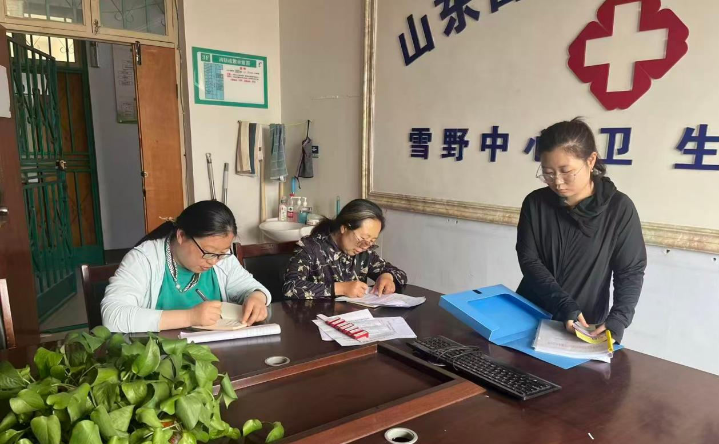
2026年5月，联合区爱卫办，对辖区党政机关、医疗机构
开展无烟单位建设专项督导检查。

（二）云端科普赋能，创新“互联网+健康教育”传播模式
打破传统宣教时空局限，依托融媒体平台开展线上精准科普。5月26日，借助“疾控之声”直播间开展专题直播及媒体专访，聚焦新型烟草隐蔽危害、青少年拒烟防护、二手烟防控、烟草环境污染等核心内容，通俗拆解各类伪装烟草营销骗局，破除大众“电子烟无害”的错误认知。同时通过官方公众号推送系列控烟科普推文，实现健康知识全域覆盖、精准触达，拓宽社区健康教育传播渠道。

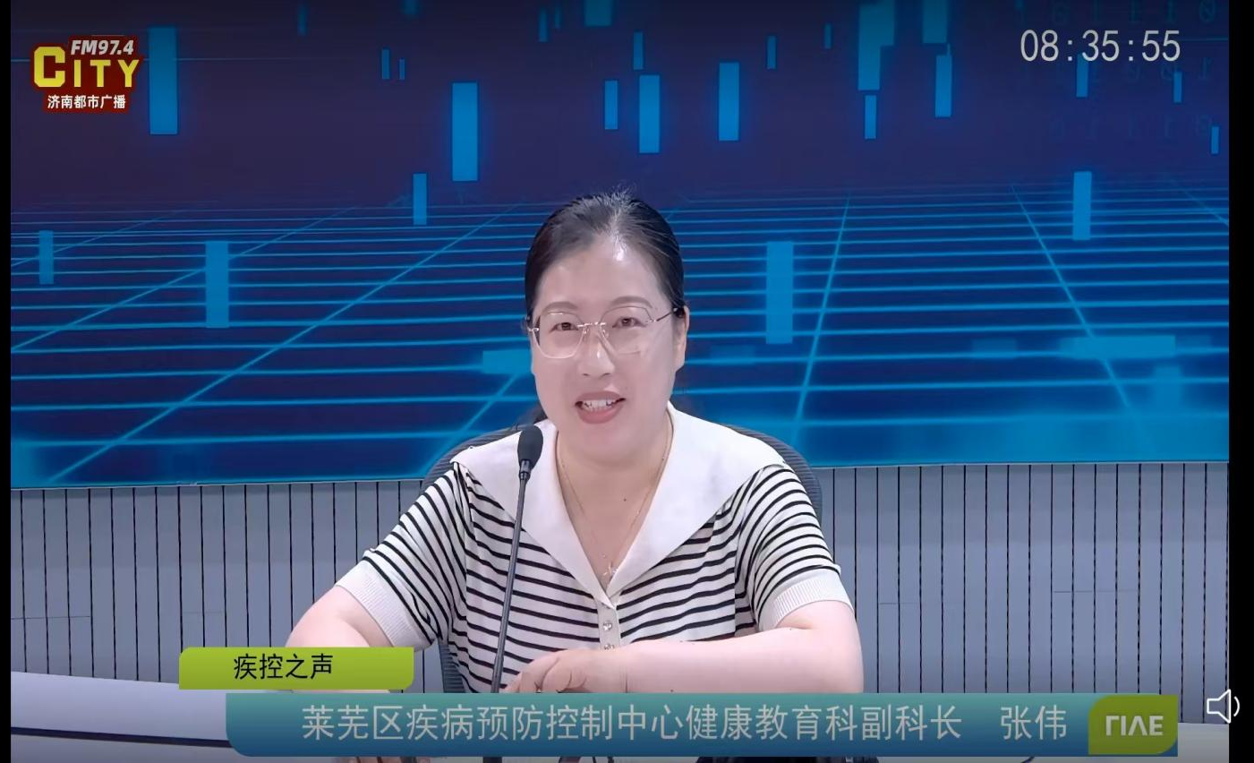
2026年5月26日，开展“疾控之声”线上直播及专题采访，
创新“互联网+健康教育”模式，扩大控烟宣教覆盖面。

（三）阵地集中宣教，开展社区全民普惠健康服务
5月28日，在清馨园广场开展大型线下世界无烟日主题宣传活动。通过摆放科普展板、专家现场答疑、发放宣传资料等形式，面向社区居民普及烟草致病危害、二手烟家庭防护、控烟护环境等健康知识，纠正群众认知误区，倡导无烟文明、绿色健康的生活方式，营造全民参与控烟、共建健康社区的良好氛围。
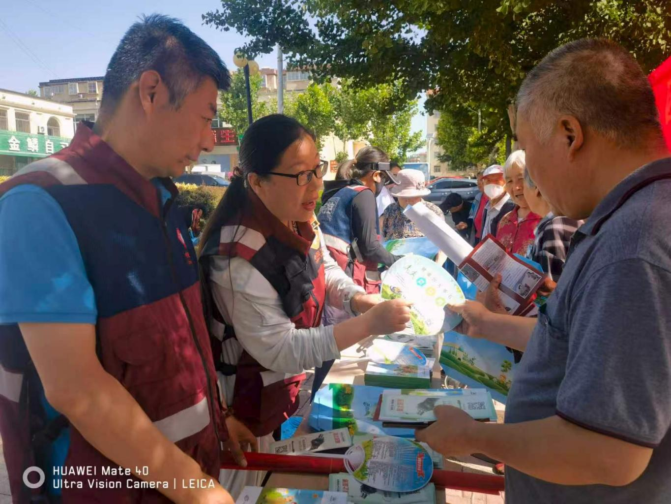
2026年5月28日，在清馨园广场开展世界无烟日
大型社区普惠宣传活动，营造全民控烟氛围。

（四）家校社协同联动，打造青少年沉浸式实践品牌
聚焦青少年重点人群，创新沉浸式、体验式、互动式健康教育模式，2026年5月31日，联合济南暖冬公益服务中心面向中小学生公益小天使开展特色控烟主题实践活动，构建全方位青少年健康防护体系。
一是沉浸式观摩学习。组织中小学生观摩控烟科普展板、观看新型烟草警示教育视频，通过沉浸式可视化学习，直观掌握新型烟草隐蔽危害。
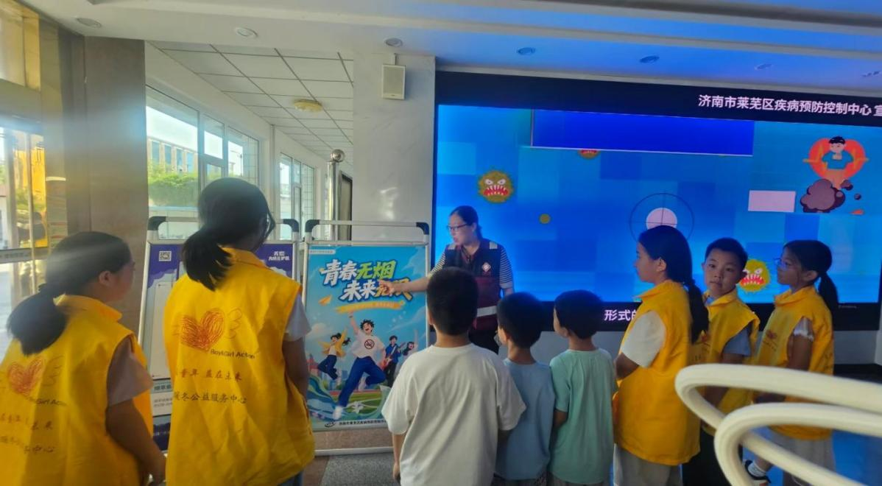
2026年5月31日，组织济南暖冬公益小天使观摩控烟科普展板、观看警示教育视频，直观认识烟草及新型烟草制品危害。

二是精准化专题授课。开设“青春无烟 未来无限”专属控烟健康课堂，贴合青少年认知特点，重点揭秘网红雾化烟、草本能量棒、隐形烟草制品的伪装套路与成瘾危害，传授风险识别和自我拒烟技巧，手把手教会青少年辨别陷阱、自觉拒烟。
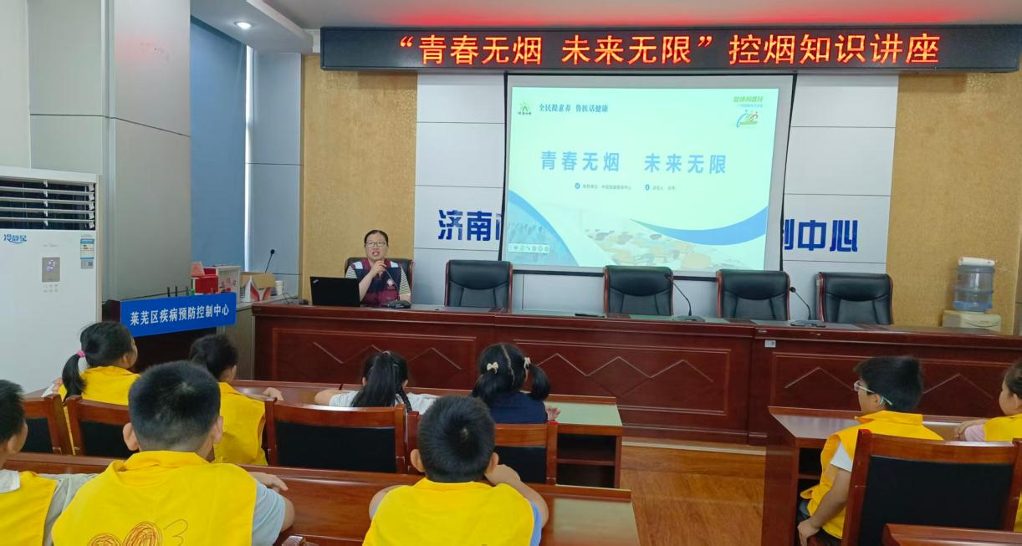
2026年5月31日，开展“青春无烟 未来无限”控烟健康课堂，
深度科普新型烟草识别知识。
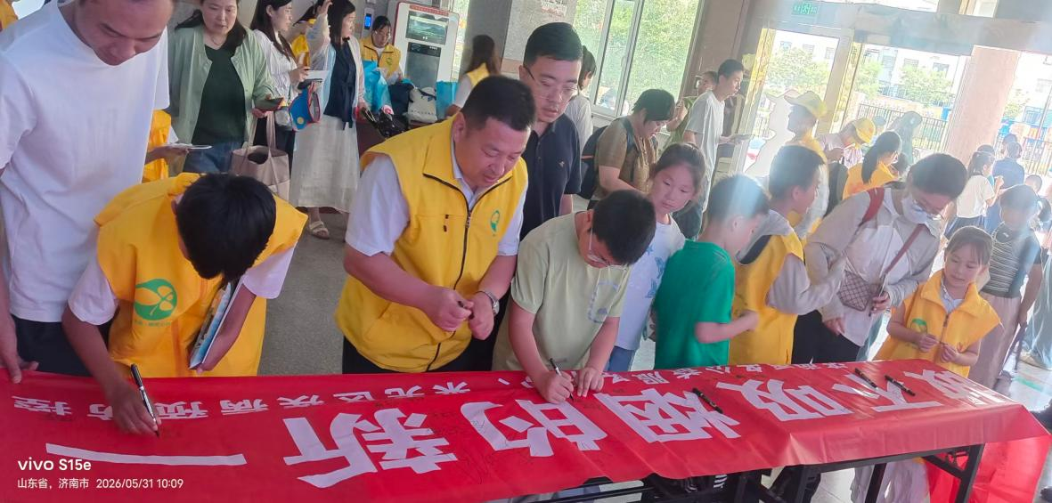
三是仪式化承诺践行。举办“做不吸烟的新一代”集体签名仪式，全体青少年郑重签名承诺，自觉远离烟草、坚决拒绝电子烟，主动争当控烟小卫士、家庭健康监督员，以庄重仪式感固化健康信念。
2026年5月31日，组织“做不吸烟的新一代”集体
签名承诺，强化青少年自律拒烟健康意识。
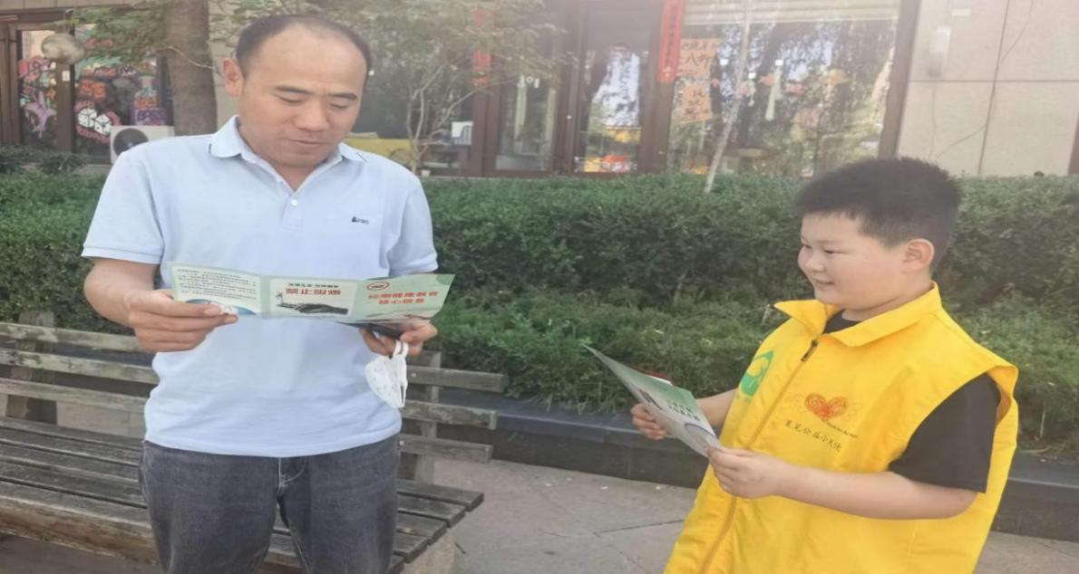
四是社会化公益实践。在家长陪同下，组织青少年走进社区、公园开展控烟宣传、资料发放、烟头捡拾、环境清理等志愿服务，以“小手拉大手、学生带家庭、少年促社会”的联动模式，实现健康教育从课堂延伸至家庭、辐射整个社区。
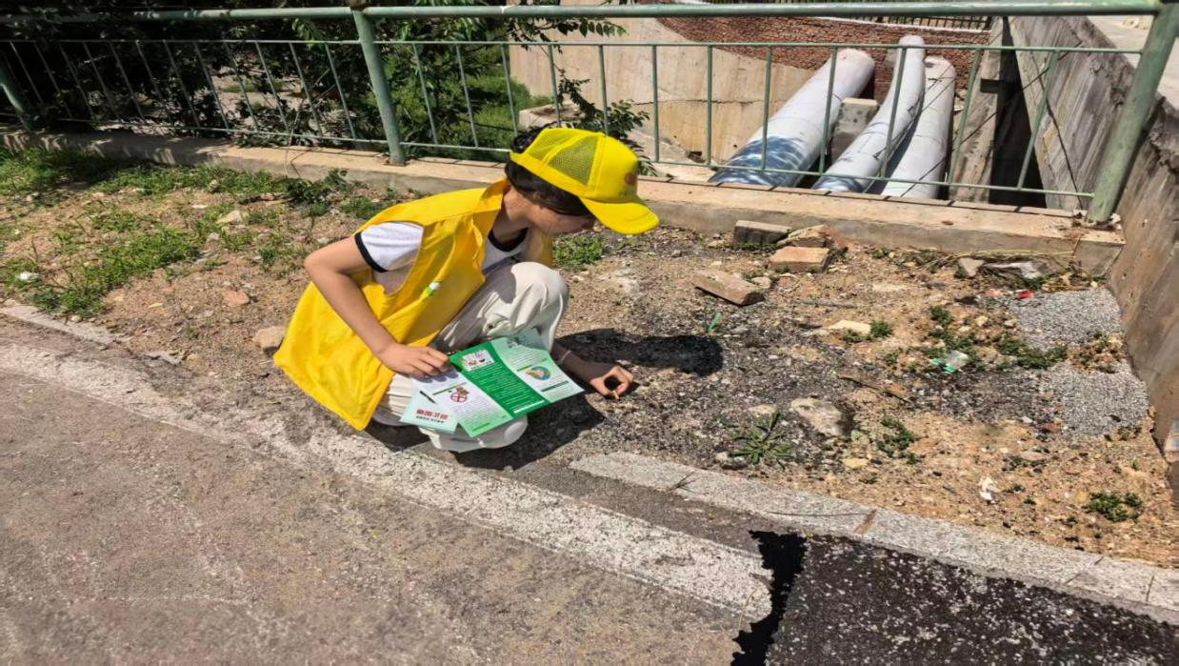
2026年5月31日，青少年在家长陪同下走进社区、公园
开展控烟宣传、烟头捡拾志愿服务。
三、工作成效
本次系列控烟健康教育活动载体丰富、靶向精准、成效突出。
一是无烟环境建设全面规范。通过专项督导闭环整改，辖区公共机构无烟环境全面提质，控烟制度落地落实，示范引领作用凸显，有效夯实慢性病防控与健康社区建设基础。
二是居民健康素养稳步提升。通过线上融媒体科普、线下全民普惠宣传，有效破除新型烟草认知误区，辖区居民控烟知晓率、健康防护意识持续提升，全民控烟、爱护环境的健康氛围全面形成。
三是青少年源头防控成效突出。创新沉浸式体验式宣教模式，摒弃传统单向灌输，显著提升青少年风险识别、自我约束和拒烟自保能力，从源头筑牢青少年无烟成长防线。
四是健康细胞建设提质增效。通过家校社协同、亲子公益实践模式，构建了“个人自律、家庭共治、社区共建”的健康促进新格局，丰富社区健康文化内涵，形成可复制、可推广的基层控烟健康教育工作经验。
四、经验启示
本次青少年控烟创新实践，是社区健康教育、健康文化建设与家校社协同治理的有益探索，具备较强的创新性、实效性和推广价值。
一是环境筑基是健康建设根本。常态化开展公共机构无烟督导，以示范点位带动全域提升，持续优化社区健康支持性环境，为全民健康行为养成提供坚实保障。
二是融媒赋能是科普增效关键。依托“互联网+健康教育”打破传播壁垒，拓宽科普覆盖面、提升精准度，有效弥补传统社区宣教形式单一、覆盖不足的短板。
三是实践育人是青少年宣教核心。观摩、授课、承诺、实践一体化模式，让健康教育知行合一、入脑入心，大幅提升青少年健康宣教实效。
四是协同联动是长效治理保障。整合部门、公益、家校多方资源，构建多层次立体化健康教育格局，有效激活基层健康治理活力，为持续推进健康社区建设、提升全民健康素养提供优质实践样板。

